PHẦN 1: QUẢN LÝ PHẠM VI
Nội dung
- Báo cáo phạm vi
Báo cáo phạm vi
Tên dự án: Phát triển website quản lý dịch vụ chăm sóc thú cưng
Ngày: 07/10/2026
Người viết: Bùi Thị Phương Mai
Lý giải về dự án
Xây dựng và phát triển website quản lý các dịch vụ chăm sóc thú cưng, tích hợp QR Pet ID và AI Care Assistant để tối ưu hóa quy trình quản lý khách hàng, nhân viên và các dịch vụ thú cưng.
Các tính chất và yêu cầu của sản phẩm
Các kết quả liên quan đến dự án:
- Yêu cầu về phía người dùng
- Giao diện đẹp, đơn giản, dễ sử dụng, thân thiện với khách hàng.
- Dễ dàng đăng ký, đăng nhập và quản lý thông tin cá nhân.
- Dễ dàng quản lý hồ sơ thú cưng và lịch sử chăm sóc.
- Dễ dàng đặt, theo dõi và hủy lịch dịch vụ.
- Dễ dàng tìm kiếm và mua các sản phẩm dành cho thú cưng.
- Dễ dàng quản lý khách hàng, thú cưng, nhân viên và dịch vụ.
- Hệ thống chạy ổn định, dễ bảo trì và có phân quyền người dùng.
- ….
- Yêu cầu về phía khách hàng
- Dễ dàng quản lý lịch đặt.
- Có thể cập nhật trạng thái và kết quả chăm sóc.
- Có thể quét QR Pet ID để xem nhanh hồ sơ thú cưng.
- ….
- Yêu cầu về chức năng
- Các chức năng được tổ chức thành các module rõ ràng.
- Có quy trình liên kết từ đặt lịch đến hoàn tất và lưu lịch sử chăm sóc.
- QR Pet ID được tích hợp vào quy trình tiếp nhận và chăm sóc.
- AI Care Assistant hỗ trợ tổng hợp và khai thác thông tin lịch sử chăm sóc.
- Có chức năng thống kê và báo cáo cho quản trị viên.
- ….
Các sản phẩm chuyển giao
1. Website quản lý dịch vụ chăm sóc thú cưng với các chức năng thuộc phạm vi dự án.
2. Hệ thống cơ sở dữ liệu của dự án.
3. Mã nguồn chương trình.
4. Chức năng QR Pet ID được tích hợp vào quy trình chăm sóc.
5. Chức năng AI Care Assistant hỗ trợ nhân viên.
6. Tài liệu hướng dẫn sử dụng website.
Các yêu cầu đánh giá về sự thành công của dự án
- Hoàn thành đúng thời gian đã đặt ra.
- Thực hiện được quy trình chăm sóc chính từ đặt lịch đến lưu lịch sử.
- Thực hiện được đầy đủ các chức năng thuộc phạm vi dự án.
- QR Pet ID được sử dụng trong quy trình tiếp nhận và chăm sóc.
- AI Care Assistant hỗ trợ được việc tổng hợp thông tin chăm sóc.
- Hệ thống hoạt động ổn định và đáp ứng yêu cầu quản lý.

- Một số module chính
      - Module Bán sản phẩm & Quản lý Kho
Hiển thị danh mục sản phẩm dành cho thú y (thức ăn, bánh thưởng, dầu dưỡng, phụ kiện, đồ chơi) kèm theo tính năng tìm kiếm/lọc. Quản lý kho đầu vào/đầu ra, theo dõi số lượng kho tồn tại và tự động phát hiện cảnh báo khi sắp xếp sản phẩm hết hàng
      - Module người dùng và phân quyền
Quản lý đăng ký, đăng nhập, đăng nhập, đổi mật khẩu và cập nhật thông tin cá nhân khách hàng. Hỗ trợ phân quyền người dùng thành các vai trò: Khách hàng, Nhân viên và Quản trị viên
      - Module đặt lịch dịch vụ
Khách hàng chọn thú cưng, chọn loại dịch vụ chăm sóc, chọn ngày/giờ mong muốn và tiến hành đặt lịch. Khách hàng có thể theo dõi danh sách đã đặt lịch, theo dõi trạng thái tiếp theo hoặc hủy bỏ lịch theo quy định.
- Module Quản lý dịch vụ
Trợ giúp Quản trị viên khởi tạo và quản lý danh mục các dịch vụ chăm sóc thú cưng, thiết lập đơn giá, thời gian thực hiện dịch vụ và trạng thái hoạt động của dịch vụ.
- Module Quản lý Thú cưng & QR Pet ID
Cho phép khách hàng quản lý hồ sơ cho nhiều thú cưng, mỗi thú cưng có ID riêng và QR để nhân viên quét mở nhanh hồ sơ và lịch sử dịch vụ đã sử dụng tại cửa hàng.
- Module Phân công và lịch làm việc
Hỗ trợ quản trị viên phân công nhân viên phụ trách chăm sóc. Hỗ trợ hệ thống kiểm tra thời gian trống, tránh trùng lặp lịch ca. Nhân viên có thể đăng nhập để xem lịch phân tích và nhận công việc của mình
- Module Trợ lý AI Care Assistant
AI tự động khai thác dữ liệu lịch sử và ghi cũ để tóm tắt nhanh lưu ý quan trọng trước khi nhân viên thực hiện dịch vụ. Đưa ra đề xuất chăm sóc dựa trên dữ liệu lịch sử
- Module Thống kê & Báo cáo quản trị
Cung cấp giao diện biểu đồ trực quan cho Admin theo dõi tổng quan doanh thu (từ dịch vụ chăm sóc và bán sản phẩm), thống kê số lượng đơn đặt lịch theo ngày/tuần/tháng, theo dõi hiệu suất làm việc của nhân viên và báo cáo các mặt hàng bán chạy
- Module Cửa hàng & Đánh giá
Quản lý giỏ hàng, đặt hàng và xuất hóa đơn thanh toán cho khách hàng. Cho phép khách hàng gửi đánh giá và đóng góp ý kiến về chất lượng dịch vụ chăm sóc hoặc sản phẩm sau khi sử dụng.
- Module Nhắc lịch & Gợi ý tự động
Hệ thống tự động gửi thông báo nhắc nhở khách hàng khi sắp đến lịch hẹn chăm sóc đã đặt, hoặc tự động gợi ý chu kỳ chăm sóc tiếp theo dựa trên lịch sử.

- Cấu trúc phân chia công việc theo WBS

0.0 Hệ thống website quản lý dịch vụ chăm sóc thú cưng
1.0 Phân tích yêu cầu
1.1 Thu thập yêu cầu
1.2 Đặc tả yêu cầu
1.3 Xác định phạm vi
2.0 Phân tích hệ thống
2.1 Xác định yêu cầu hệ thống
2.2 Phân tích quy trình chăm sóc
2.3 Mô hình hóa các yêu cầu hệ thống
3.0 Thiết kế hệ thống
3.1 Thiết kế kiến trúc
3.2 Thiết kế giao diện
3.3 Thiết kế cơ sở dữ liệu
4.0 Cài đặt hệ thống
4.1 Xây dựng cơ sở dữ liệu
4.2 Xây dựng giao diện chính
4.3 Module quản lý khách hàng
4.4 Module quản lý thú cưng
4.5 Module QR Pet ID
4.6 Module quản lý dịch vụ
4.7 Module đặt lịch & phân công nhân viên
4.8 Module quy trình chăm sóc
4.9 Module AI Care Assistant
4.10 Module bán sản phẩm & quản lý kho
4.11 Module quản trị, thanh toán & báo cáo
5.0 Kiểm thử - báo cáo
5.1 Kiểm thử chức năng
5.2 Kiểm thử quy trình chăm sóc
5.3 Báo cáo
5.4 Thống kê

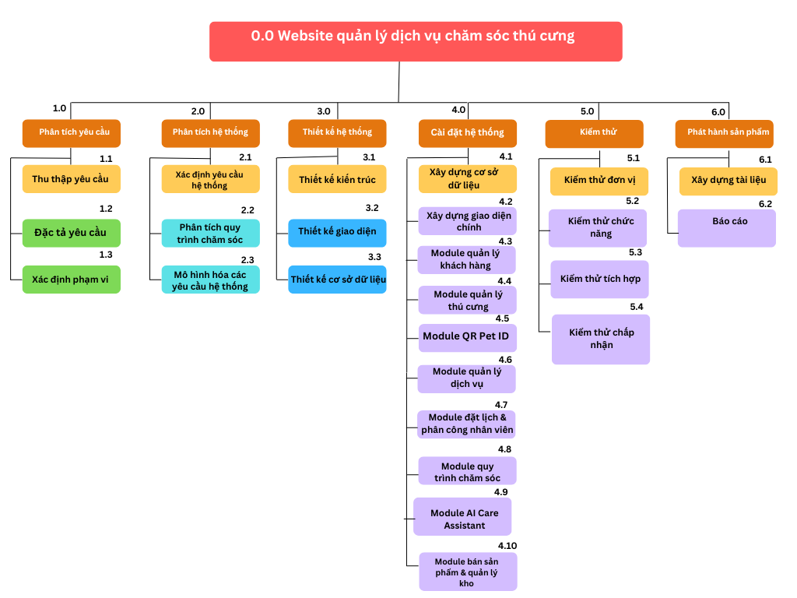
- Sơ đồ: WBS website quản lý dịch vụ chăm sóc thú cưng

